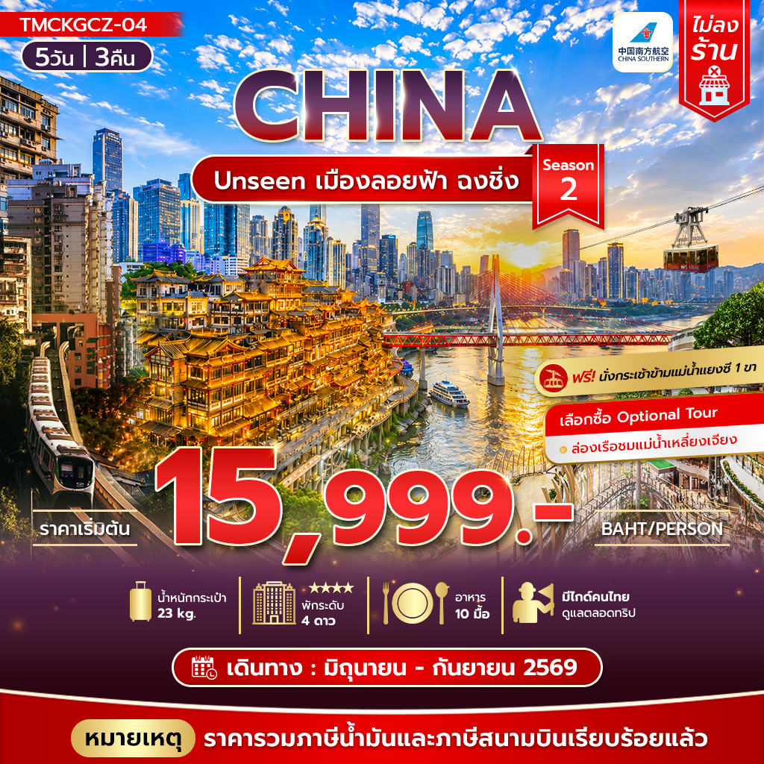

Unseen เช็คอินเมืองลอยฟ้า ฉงชิ่ง
5วัน 3คืน Season 2

วันที่ | รายการ | เช้า | เที่ยง | เย็น | โรงแรม
1 | นัดหมายสนามบินสุวรรณภูมิ (นัดหมาย เวลา 22.30 น.)
2 | กรุงเทพฯ(สุวรรณภูมิ) - ฉงชิ่ง - หมู่บ้านโบราณฉือชี่โข่ว – วัดเจ้าแม่กวนอิม - ถนนคนเดินกวนอิมเฉียว | 🍽 | 🍽 | X | Chongqing Licheng Hotel 4*หรือระดับใกล้เคียงกัน
3 | ตึกขุยชิง ชั้น 22 – เจียฟางเบ่ย – POP MART – ตึกตะเกียบ  ตรอกซานเฉง - จัตุรัสราฟเฟิลส์ ซิตี้ ฉงชิ่ง - จัตุรัสหอนาฬิกา - หงหยาต้ง  OPTIONAL TOUR : ล่องเรือชมแม่น้ำเหลี่ยงเจียง | 🍽 | 🍽 | ชาบู | Chongqing Licheng Hotel 4*หรือระดับใกล้เคียงกัน
4 | นั่งกระเช้าข้ามแม่น้ำแยงซี (เที่ยวเดียว) - เมืองโบราณเซี่ยห่าวลี่ -ตรอกบันได 18 ชั้น – ฉือปาที – เทรดเดอร์เบียร์ | 🍽 | 🍽 | 🍽 | Chongqing Licheng Hotel 4*หรือระดับใกล้เคียงกัน
5 | มหาศาลาประชาคม - นั่งรถไฟทะลุตึก - เมืองโบราณตั้นจื่อสือ -THE RING MALL สนามบิน | 🍽 | 🍽 |  | เดินทางกลับประเทศไทย

- หมายเหตุ เที่ยวบินเดินทางและเวลาอาจมีการเปลี่ยนแปลง กรุณาสอบถามเที่ยวบินคอนเฟิร์มจากเจ้าหน้าที่ก่อนทุกครั้งที่นั่งเป็นตั๋วกรุ๊ป ราคาโปรโมชั่น ไม่สามารถขอเลือกที่นั่งหรือรีเควสที่นั่งพิเศษได้ เป็นไปตามเงื่อนไขของสายการบิน
**ราคาทัวร์ไม่รวมทิปไกด์ท้องถิ่นและคนขับรถ 2,000 บาท / ท่าน และไม่มีราคาสำหรับเด็ก ทารกอายุไม่เกิน 2 ขวบ 8,000บาท(ไม่เก็บทิป)

วันแรก นัดหมายสนามบินสุวรรณภูมิ (-/-/-)
21.00 น. พร้อมกัน ณ สนามบิน สุวรรณภูมิ อาคารผู้โดยสาร ขาออก ชั้น 4 เคาน์เตอร์ L สายการบิน สายการบิน ไชน่าเซาเทิรน์ (CZ)
โดยมีเจ้าหน้าที่คอยอำนวยความสะดวกช่วยเหลือในเรื่องการเช็คอิน

วันที่สอง สนามบินสุวรรณภูมิ – ฉงชิ่ง - หมู่บ้านโบราณฉือชี่โข่ว – วัดเจ้าแม่กวนอิม – ถนนคนเดินกวนอิมเฉียว
โรงแรม (🍽 /🍽/-)
00.30 น. ออกเดินทางสู่ ฉงชิ่ง โดย สายการบิน ไชน่าเซาเทิรน์ เที่ยวบินที่ CZ2362 **มีอาหารบนเครื่อง **
05.00 น. ถึงสนามบินเมืองฉงชิ่ง หลังผ่านพิธีการตรวจคนเข้าเมืองเรียบร้อยแล้ว
(เวลาที่ประเทศจีนเร็วกว่าที่ไทย 1 ชั่วโมง)
เมืองฉงชิ่ง (Chongqing) เมืองเอกของภาคตะวันตกเฉียงใต้ของจีน คือมหานครที่มีเสน่ห์เฉพาะตัว ท่ามกลาง ภูเขาสูง แม่น้ำใหญ่ และตึกระฟ้าที่ผสานกลมกลืนอย่างลงตัว เมืองนี้ขึ้นชื่อเรื่องภูมิประเทศที่ซับซ้อนจนได้รับฉายา ว่า “เมืองภูเขา” และ “นครลอยฟ้า” เต็มไปด้วยมนต์เสน่ห์ของแสงไฟยามค่ำคืน อาหารรสจัดจ้านอย่างหม้อไฟ เสฉวน และวัฒนธรรมจีนโบราณที่ยังคงมีชีวิตชีวา ท่ามกลางความทันสมัย
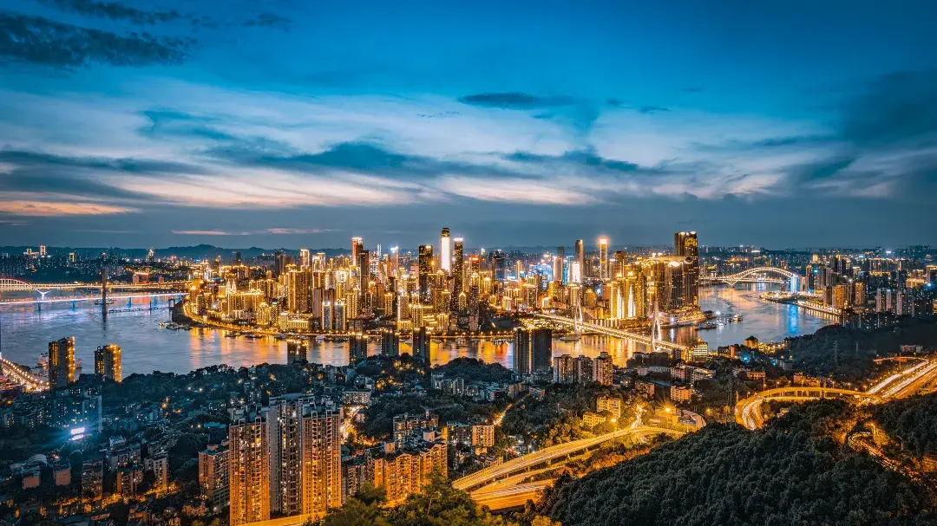

เช้า ทานอาหารเช้า ณ ภัตตาคาร
นำท่านเที่ยวชม หมู่บ้านโบราณฉือชี่โข่ว (Chiqikou Ancient Town) เป็นหมู่บ้านโบราณที่มีเสน่ห์และเต็มไปด้วยประวัติศาสตร์ มีบรรยากาศที่เงียบสงบและเหมาะแก่การสำรวจหมู่บ้านนี้มีบ้านเรือนและอาคารที่สร้างขึ้นในสไตล์จีนโบราณซึ่งมีการอนุรัก สถาปัตยกรรมไว้อย่างดี ทำให้ผู้เข้าชมรู้สึกเหมือนได้ย้อนเวลาไปในอดีต และถนนในหมู่บ้านมีความคดเคี้ยวและเต็มไปด้วยร้านค้าขายสินค้าท้องถิ่น ร้านอาหาร และของที่ระลึก ซึ่งคุณสามารถลิ้มลองอาหารท้องถิ่นและซื้อของที่ระลึกกลับบ้าน
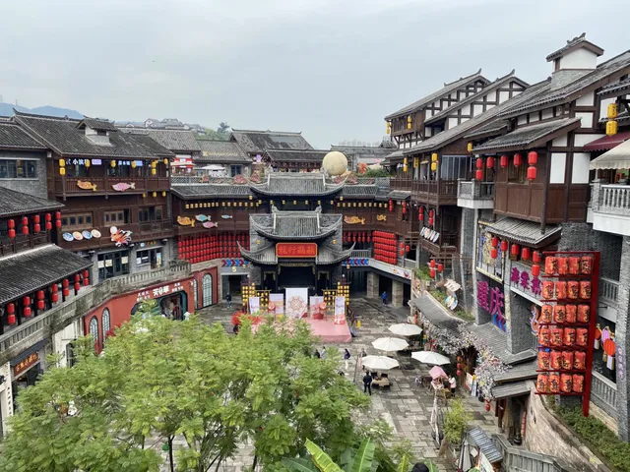

จากนั้นนำท่านไป วัดเจ้าแม่กวนอิมเป่าเหลิน (Baolun Temple) ในบรรดาสถานที่ทางวัฒนธรรมและศาสนาในนครฉงชิ่ง ประเทศจีน มีหนึ่งในสถานที่ที่เก่าแก่และสง่างามมากที่สุด หรือที่นักท่องเที่ยวไทยนิยมเรียกว่า “วัดเจ้าแม่กวนอิมเป่าเหลิน” ตั้งอยู่ใจกลางเมืองโบราณฉือฉี่โข่ว ถือเป็นหนึ่งในศูนย์กลางของศาสนาพุทธนิกายมหายานและมีบทบาทสำคัญทางประวัติศาสตร์มาอย่างยาวนานกว่าพันปี
เจ้าแม่กวนอิมเป็นองค์ประธานของวัดแห่งนี้ โดยมีรูปหล่อพระโพธิสัตว์ขนาดใหญ่ ประดิษฐานในหอหลัก ผู้คนมักมากราบไหว้ ขอพรด้านความรัก การงาน การเรียน และการเดินทางปลอดภัย
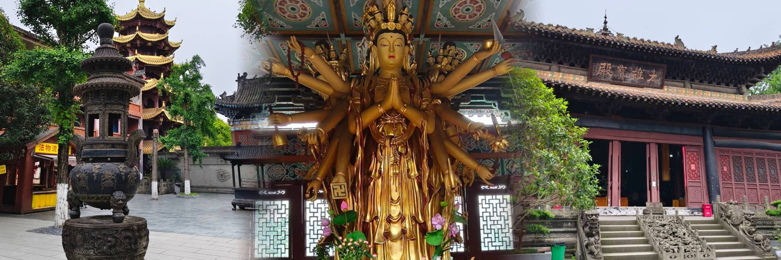

กลางวัน ทานอาหารกลางวัน ณ ภัตตาคาร
จากนั้นนำท่านไป ถนนกวนอินเฉียว (Guanyinqiao) ถนนกวนอินเฉียวตั้งอยู่ในเขตเจียงเป่ย (Jiangbei District) นครฉงชิ่ง เป็นหนึ่งในย่านการค้าและแหล่งท่องเที่ยวที่คึกคักที่สุดของเมือง ได้รับการขนานนามว่าเป็น “ศูนย์กลางการค้าฝั่งเหนือของแม่น้ำแยงซี” และเป็นถนนคนเดินที่มีผู้คนพลุกพล่านตลอดทั้งวัน เป็นสถานที่ที่รวมทั้งการช้อปปิ้ง อาหาร และวัฒนธรรมเมืองไว้ครบในที่เดียว เหมาะสำหรับการเดินเที่ยวแบบสบายๆ
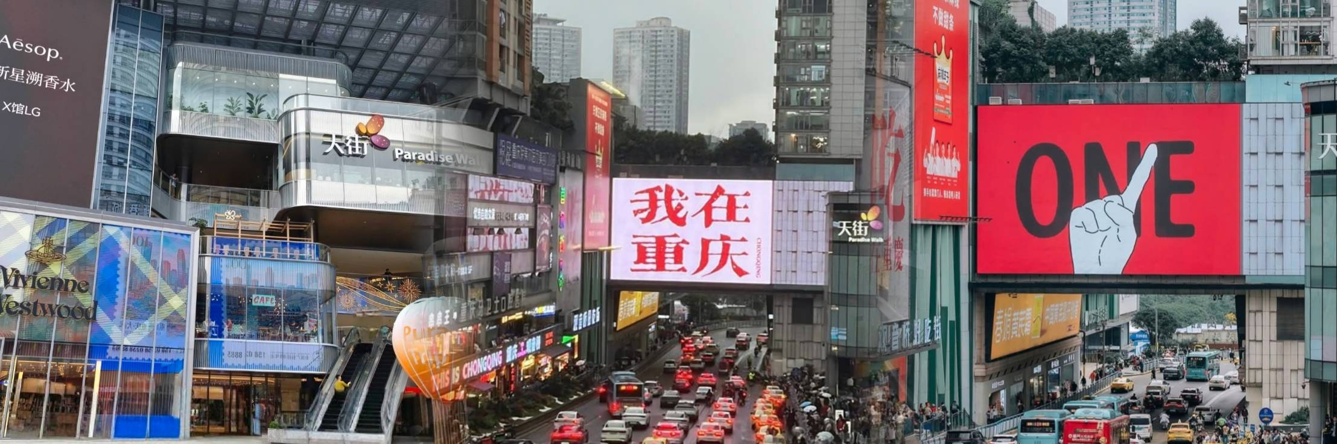
เย็น อิสระอาหารเย็น เพื่อความสะดวกในการท่องเที่ยว
จากนั้นเดินทางเข้าสู่โรงแรมที่พัก Chongqing Licheng Hotel ระดับ 4 ดาวหรือเทียบเท่า
(ชื่อโรงแรมที่ท่านพัก ทางบริษัทจะทำการแจ้งพร้อมใบนัดหมาย 5-7 วัน ก่อนวันเดินทาง)

วันที่สาม ตึกขุยชิง ชั้น 22 – เจียฟางเบ่ย – POP MART – ตึกตะเกียบ - ตรอกซานเฉง - จัตุรัสราฟเฟิลส์ ซิตี้ ฉงชิ่ง จัตุรัสหอนาฬิกา - หงหยาต้ง
เช้า ทานอาหารเช้า ณ โรงแรม
นำท่านเดินทางข้ามแม่น้ำแยงซีเพื่อไปตามหาหัวใจดวงเดิมของฉงชิ่งในย่านที่ราวกับถูกกาลเวลาลืมเลือนไปที่นี่คือ ตึกขุยซิง ชั้น 22 ขุยซิง คือนามของเทพเจ้าแห่งการศึกษาและวรรณกรรมในตำนานจีนโบราณ แต่ ณ ที่แห่งนี้ ชื่อนั้นได้ถูกนำมาใช้กับสถาปัตยกรรมที่ท้าทายทุกกฎเกณฑ์ของแรงโน้มถ่วงและจินตนาการเมื่อก้าวเท้าเข้าไปใน "หอขุยซิง" คุณอาจพบว่าตัวเองกำลังยืนอยู่บนสะพานที่เชื่อมต่อระหว่างสองยอดตึกสูงเสียดฟ้า ที่นี่คือจุดที่คำว่า "ชั้น 1" กลายเป็นเพียงแนวคิดที่จับต้องไม่ได้ เพราะทางเข้าของคุณอาจอยู่ที่ชั้น 10 ของตึกหนึ่ง แต่กลับเชื่อมไปสู่ชั้น 1 ของอีกตึกหนึ่งได้อย่างน่าอัศจรรย์
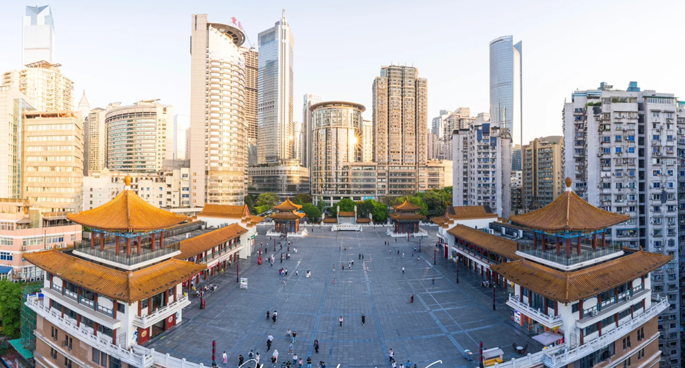
จากนั้นนำท่านไป เช็คอินแลนด์มาร์คดัง ตึกตะเกียบ แลนด์มาร์คสุดยูนีคของฉงชิ่งที่ชาวเน็ตตั้งชื่อให้ตามรูปลักษณ์ของอาคารสูงเรียงติดกัน ลักษณะคล้าย “ตะเกียบจีน” ตัวตึกออกแบบสูงเรียว ตั้งเรียงอย่างแน่นหนาบนเนินเขา มองจากมุมสูงแล้วเหมือนตะเกียบจุ่มลงในถ้วยใหญ่เป็นภาพที่สะท้อนภูมิประเทศสุดพิเศษของฉงชิ่ง เมืองที่มีทั้งเขา ทั้งตึก และสะพานเรียงรายเหนือหุบเหว แม้อาคารเหล่านี้จะเป็นอพาร์ตเมนต์ธรรมดา แต่กลับกลายเป็นสถานที่ถ่ายภาพสุดครีเอทีฟที่คนท้องถิ่นและนักท่องเที่ยวไม่ควรพลาด
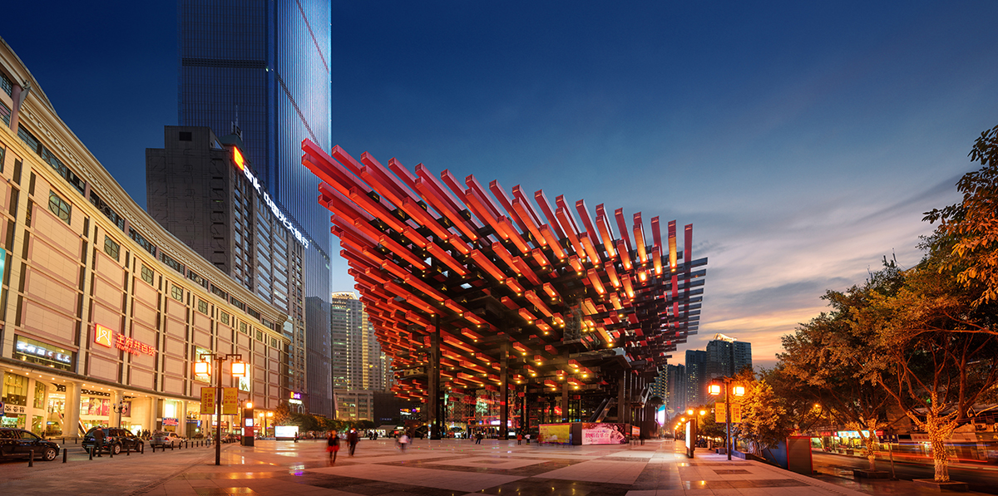
กลางวัน ทานอาหารกลางวัน ณ ภัตตาคาร
เดินทางสู่ ถนนคนเดินเจียฟ่างเป่ย คือศูนย์รวมความคึกคักของฉงชิ่งในเวลากลางวัน ที่นี่เต็มไปด้วยห้างสรรพสินค้า ร้านแบรนด์ดัง คาเฟ่เก๋ๆ และร้านอาหารท้องถิ่นมากมายเดินเล่นเพลินๆ ในบรรยากาศทันสมัย มีจุดเด่นคือ “อนุสาวรีย์ปลดปล่อย” ที่ตั้งตระหง่านอยู่กลางลานรายล้อมด้วยตึกสูงที่สะท้อนแสงแดดระยิบระยับ บรรยากาศสดใส มีชีวิตชีวา นอกจากนี้ยังมีร้านขายของเล่นชื่อดัง
ป๊อปมาร์ท คลังสมบัติของนักจุ่มไม่ควรพลาด
นำทุกท่านสู่ ตลาดหงหยาต้ง ช้อปปิ้งมอลล์ขนาดยักษ์ในรูปแบบสถาปัตยกรรมจีนโบราณที่เป็นทั้งตลาดของกิน แหล่งช้อปปิ้ง และจุดชมวิวริมแม่น้ำเจียหลิง ที่นี่เปรียบเสมือนอีกหนึ่งแลนด์มาร์กที่ต้องมาให้ได้เมื่อมาเยือนนครฉงชิ่งให้ท่านได้เพลิดเพลินกับการถ่ายภาพและเลือกซื้อของฝากตามอัธยาศัย เพลิดเพลินไปกับการถ่ายรูปกับสถาปัตยกรรมที่สวยงามถนนโบราณหลงเหมินห้าว เป็นถนนเก่าแก่เส้นหนึ่งของฉงชิ่ง ด้วยลักษณะที่ด้านหน้าเป็นแม่น้ำแยงซีเกียง ด้านหลังเป็นเขา Nanshan สำหรับบริเวณนี้มีร้านอาหารหลายร้านให้เลือก ทั้งยังมีร้านหนังสือและร้านขายของที่ระลึก บริเวณด้านบนสุดทำเป็นพื้นกระจก ที่เราสามารถทดสอบความกล้าว่า เรามีความกล้ามากพอที่จะมองลงไปพื้นด้านล่างหรือไม่
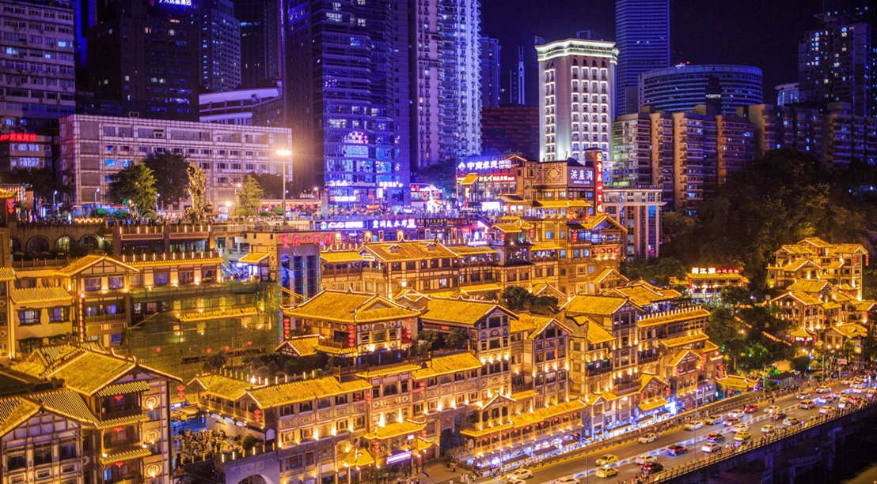
เย็น ทานชาบู ปิ้งย่าง ณ ภัตตาคาร
OPTIONAL TOUR : ล่องเรือชมแม่น้ำเหลี่ยงเจียง ท่านละ 380 หยวน: ล่องเรือชมสองสายน้ำ สัมผัสหัวใจฉงชิ่งยามราตรี เมื่อมหานครฉงชิ่งสลัดคราบและสวมอาภรณ์แห่งแสงไฟ มีเพียงวิธีเดียวที่จะได้เป็นประจักษ์พยานต่อความมหัศจรรย์นี้ได้อย่างเต็มตาและน่าประทับใจที่สุด นั่นคือการปล่อยให้สายน้ำเป็นผู้นำทาง กับกิจกรรม ล่องเรือชมสองสายน้ำ การเดินทางที่จะทำให้ท่านได้เห็นภาพที่แตกต่างและยิ่งใหญ่กว่าการชมจากบนบก ที่นี่คือจุดที่แม่น้ำแยงซีอันยิ่งใหญ่และแม่น้ำเจียหลิงอันงดงามไหลมาบรรจบกัน และเราจะล่องเรือไป ณ ใจกลางของจุดบรรจบนั้น ท่านจะได้เห็น หงหยาต้ง ส่องสว่างราวกับพระราชวังในเทพนิยายที่ลอยอยู่บนหน้าผา แสงสีทองอร่ามสะท้อนบนผืนน้ำเป็นประกายระยิบระยับ เบื้องหน้าคือ ราฟเฟิลส์ ซิตี้ (Raffles City) ที่เปิดไฟสว่างไสวเต็มรูปแบบ เผยให้เห็นรูปทรงดั่งเรือสำเภาแห่งอนาคตที่กำลังจะออกเดินทางอย่างเต็มภาคภูมิ และที่สุดคือ ณ จุดบรรจบของแม่น้ำสองสาย ที่ซึ่งท่านจะถูกโอบล้อมด้วยภาพพาโนรามา 360 องศาของตึกระฟ้าจากย่าน เจียฟ่างเป่ย
หมายเหตุ สำหรับท่านที่ไม่ได้เข้าร่วมโปรแกรมเสริม: ทางบริษัทฯ ให้ท่านได้อิสระช็อปปิ้ง ณ ย่านช็อปปิ้งใกล้เคียง และเพื่อให้การเดินทางของท่านเป็นไปอย่างราบรื่น ปลอดภัย และเป็นไปตามมาตรฐานของทัวร์ ทางบริษัทฯ ขอความร่วมมือให้ท่านสำรองโปรแกรมเสริมผ่านหัวหน้าทัวร์หรือมัคคุเทศก์ท้องถิ่นที่ได้รับมอบหมายเท่านั้น ทั้งนี้เพื่อประโยชน์สูงสุดในด้านราคา ความปลอดภัย และการบริหารจัดการเวลาของคณะทัวร์โดยรวม
วันที่สี่ นั่งกระเช้าข้ามแม่น้ำแยงซี (เที่ยวเดียว) - ฉือปาที - ตรอกบันได 18 ชั้น – เทรดเดอร์เบียร์
เช้า ทานอาหารเช้า ณ โรงแรม
นำท่านนั่ง กระเช้าลอยฟ้าแม่น้ำแยงซี (เที่ยวเดียว) เป็นกระเช้าลอยฟ้าข้ามแม่น้ำแห่งแรกของประเทศสร้างขึ้นเพื่อช่วยให้ชาวเมืองเดินทางข้ามแม่น้ำแยงซีได้สะดวก ก่อนที่เมืองจะมีสะพานและรถไฟฟ้าครอบคลุมเหมือนปัจจุบันเดิมเป็นระบบขนส่งสาธารณะสำหรับคนท้องถิ่น แต่ปัจจุบันกลายเป็นแหล่งท่องเที่ยวชื่อดัง เพราะสามารถชมวิวแม่น้ำและตึกสูงของฉงชิ่งได้อย่างสวยงาม
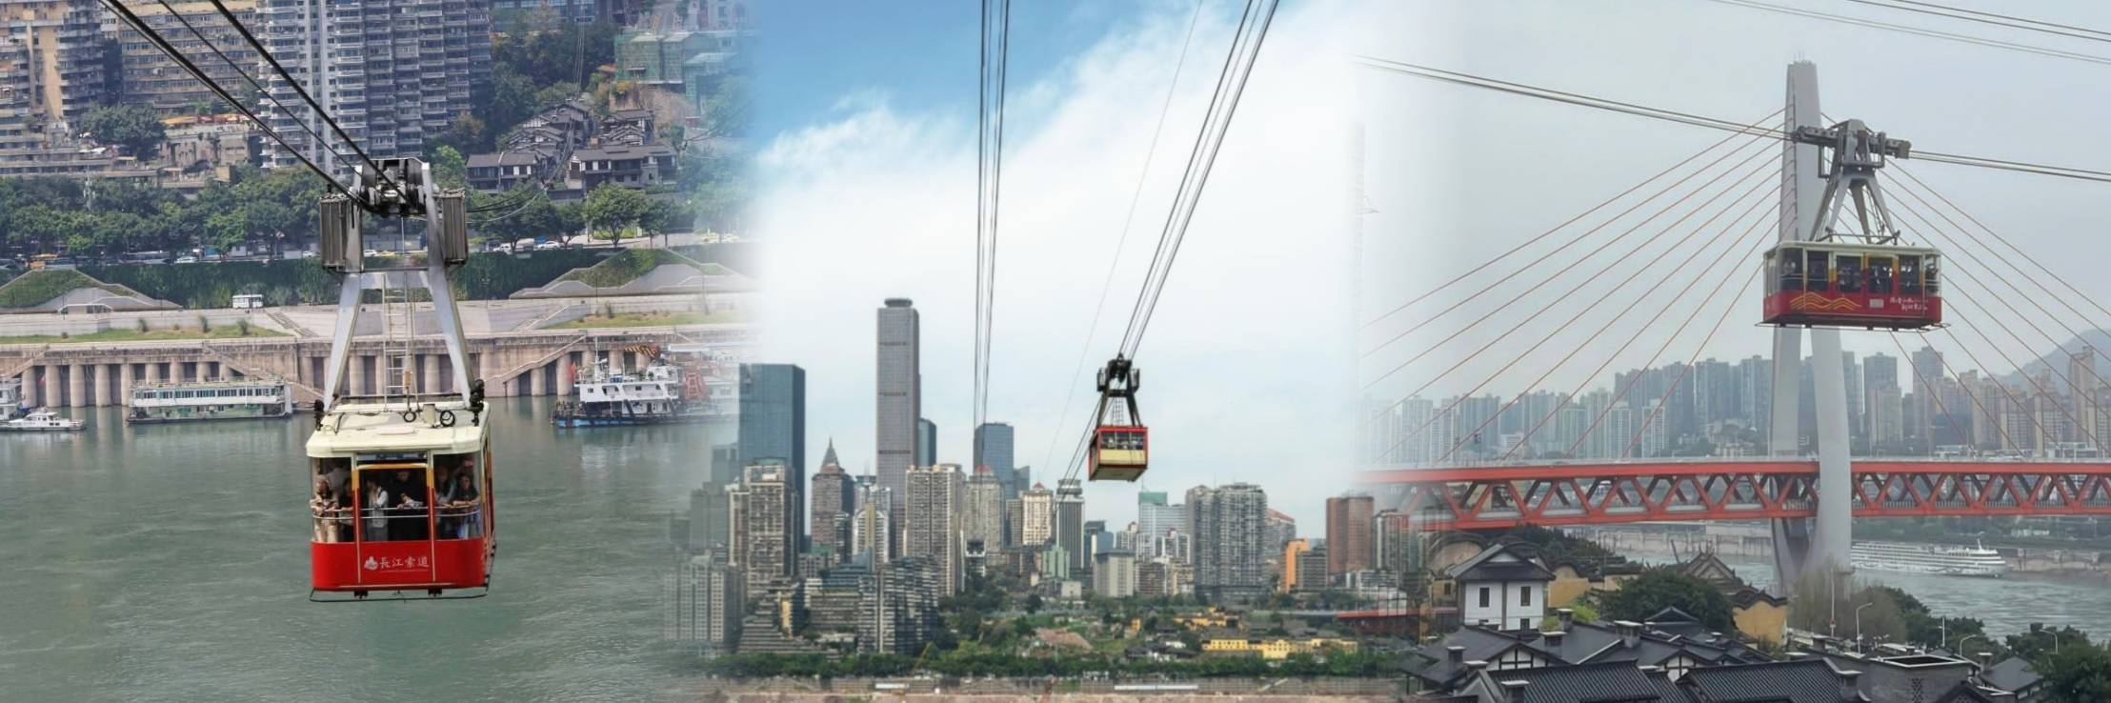
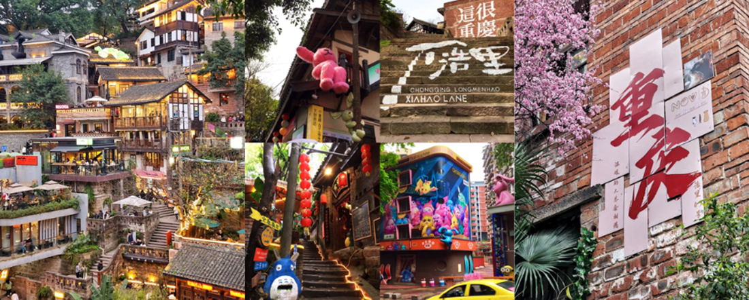
จากนั้นนำทุกท่าน ชมเสน่ห์ย่านเก่าแก่ ถนนโบราณเซี่ยหาว (Xiahao Old Street) ย่านเมืองเก่าใจกลางมหานครฉงชิ่งที่เต็มไปด้วยกลิ่นอายของอดีตผสานกับวิถีชีวิตปัจจุบันอย่างลงตัว ที่นี่เคยเป็นย่านการค้าสำคัญในอดีต ปัจจุบันได้รับการอนุรักษ์และปรับปรุงให้กลายเป็นสถานที่ท่องเที่ยวเชิงวัฒนธรรมที่มีชีวิตชีวา สองฝั่งถนนเรียงรายไปด้วยอาคารเก่าแก่สไตล์จีนโบราณ สลับกับคาเฟ่ มีร้านขายของพื้นเมือง ร้านหนังสือ และมุมถ่ายภาพ ที่ตกแต่งอย่างมีเอกลักษณ์ ท่ามกลางบรรยากาศอบอุ่นของชุมชนเก่าแก่ริมแม่น้ำแยงซี
กลางวัน ทานอาหารกลางวัน ณ ภัตตาคาร
จากนั้นนำท่านไป เดินเล่นที่สือปาที๋และตรอกบันได 18 ชั้น ที่ยังเต็มไปด้วยกลิ่นอายของฉงชิ่งดั้งเดิม ทั้งร้านเล็กๆ แสงไฟตามตรอก และผู้คนที่ทำให้เมืองนี้มีชีวิตชีวาแล้วปิดท้ายคืนด้วยการชิม Beer Trader ชมวิวเมืองยามค่ำคืน ฟังเสียงผู้คนและแสงไฟที่สะท้อนแม่น้ำเป็นอีกหนึ่งบรรยากาศที่ทั้งสนุก อบอุ่น และสวยงาม
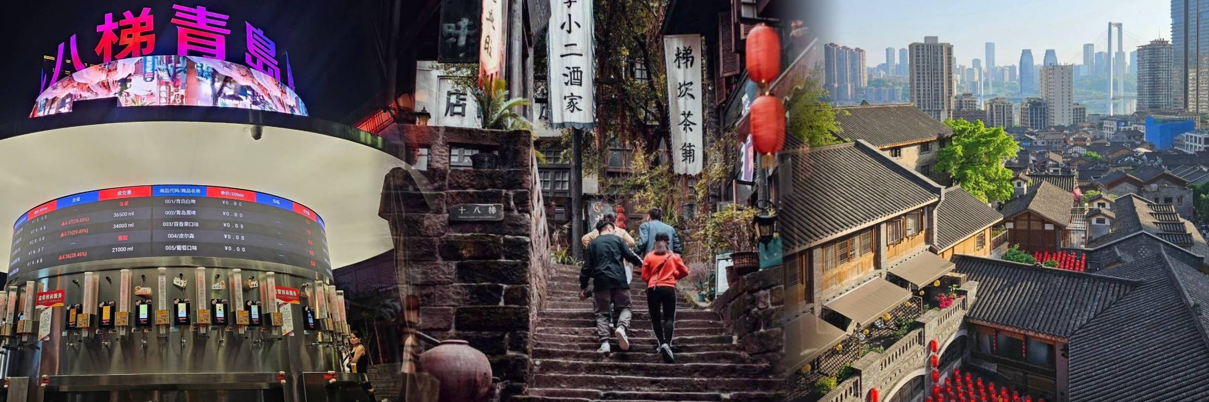
เย็น ทานอาหารเย็น ณ ภัตตาคาร
จากนั้นเดินทางเข้าสู่โรงแรมที่พัก Chongqing Licheng Hotel ระดับ 4 ดาวหรือเทียบเท่า
(ชื่อโรงแรมที่ท่านพัก ทางบริษัทจะทำการแจ้งพร้อมใบนัดหมาย 5-7 วัน ก่อนวันเดินทาง)
วันที่ห้า มหาศาลาประชาคม - นั่งรถไฟทะลุตึก - เมืองโบราณตั้นจื่อสือ - สนามบิน
เช้า ทานอาหารเช้า ณ ภัตตาคาร
นำท่านชมด้านนอก มหาศาลาประชาคม หรือต้าหลี่ถังในภาษาจีนกลาง เป็นหนึ่งในสัญลักษณ์ประจำนครฉงชิ่งเป็นที่ประชุมสภาผู้แทนราษฎร และยังสามารถใช้เป็นโรงละครสำหรับประชาชน มีความจุได้มากกว่า 4,000 คน ศาลาประชาคมต้าหลี่ถัง สร้างขึ้นในปี พ.ศ. 2494 แล้วเสร็จสมบูรณ์เมื่อปี พ.ศ.2540 ออกแบบโดยการจำลองแบบมาจากหอเทียนถานที่เมืองหลวงปักกิ่ง จากนั้นนำท่าน ชมรถไฟทะลุตึก (Monorail Train) (รวมนั่งรถไฟทะลุตึก) เป็นหนึ่งในประสบการณ์ที่น่าสนใจและเป็นเอกลักษณ์ในเมืองฉงชิ่ง รถไฟเส้นนี้มีเส้นทางที่ผ่านอาคารและที่อยู่อาศัย ทำให้ผู้โดยสารรู้สึกเหมือนกำลังนั่งรถไฟที่ทะลุผ่านตึกสูง เส้นทางที่น่าสนใจในรถไฟนี้รวมถึงสถานีที่มีชื่อเสียง เช่น สถานีหลีจื่อป้า (Liziba Station) ซึ่งตั้งอยู่ในพื้นที่ที่มีความหนาแน่นของประชากร การนั่งรถไฟทะลุตึกนี้เป็นวิธีที่ยอดเยี่ยมในการสัมผัสกับวัฒนธรรมเมืองฉงชิ่งและชื่นชมกับการพัฒนาเมืองที่น่าทึ่ง หากคุณมีโอกาสไปเยือนฉงชิ่ง อย่าลืมลองนั่งรถไฟเส้นนี้เพื่อสัมผัสประสบการณ์ที่ไม่เหมือนใคร
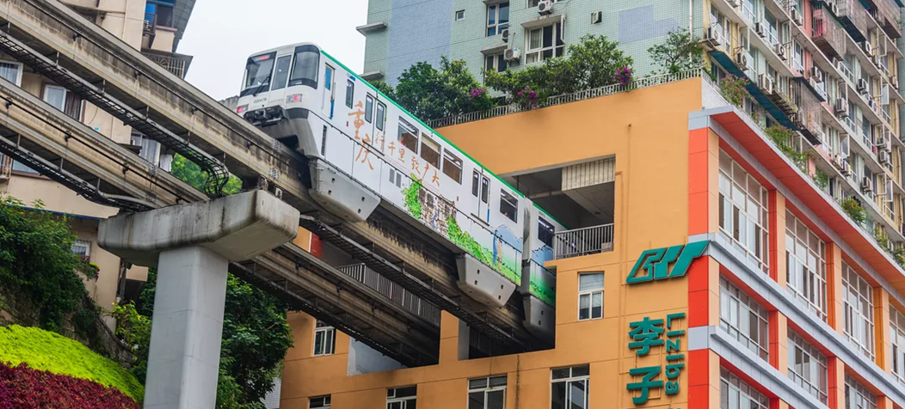
กลางวัน ทานอาหารกลางวัน ณ ภัตตาคาร

สมควรแก่เวลา นำท่านสู่ The Ring Mall Chongqing อีกหนึ่งแลนด์มาร์กสำคัญของเมืองฉงชิ่ง ณ “The Ring Mall” ศูนย์การค้าระดับไฮเอนด์ที่ได้รับการออกแบบอย่างล้ำสมัย ภายใต้แนวคิด “Urban Forest” หรือป่ากลางเมือง โดดเด่น ด้วยพื้นที่สีเขียวแนวตั้งขนาดใหญ่ที่ครอบคลุมหลายชั้นภายในอาคาร สร้างบรรยากาศร่มรื่นผสมผสานกับไลฟ์สไตล์เมือง ใหญ่ได้อย่างลงตัว ภายในศูนย์การค้าแห่งนี้ รวบรวมแบรนด์สินค้าชั้นนำระดับโลก ร้านอาหาร คาเฟ่ชื่อดัง รวมถึงโซนกิจกรรมและนิทรรศการต่างๆ ที่หมุนเวียนตลอดทั้งปีเหมาะสำหรับการพักผ่อน ช้อปปิ้ง และเปิดประสบการณ์ใหม่ในฉงชิ่งอย่างครบครัน
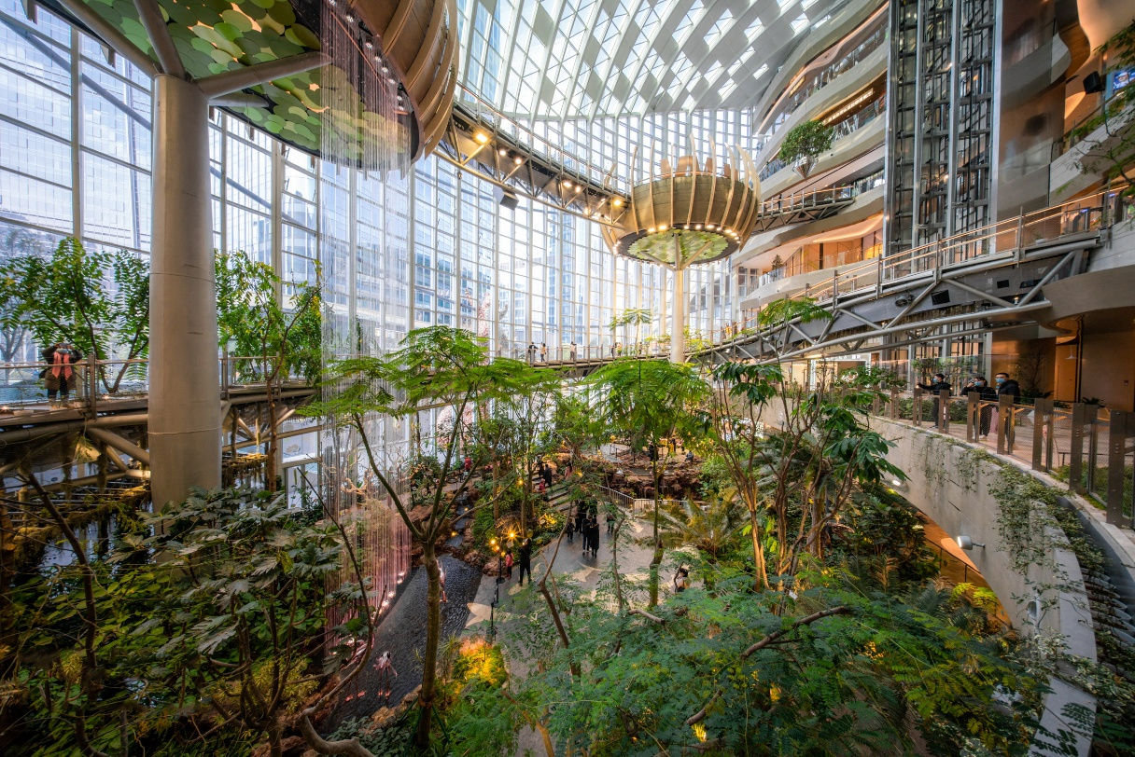
อิสระอาหารเย็น ตามอัธยาศัยเพื่อสะดวกต่อการช้อปปิ้ง
สมควรแก่เวลานำท่านเดินทางสู่สนามบิน
21.15 น. เดินทางกลับจาก สนามบินฉงชิ่งเจียงเป่ย สู่ กรุงเทพฯ (สนามบินสุวรรณภูมิ) โดย สายการบิน ไชน่า เซาเทิรน์
เที่ยวบินที่ CZ2361 ** มีอาหารบนเครื่อง **
23.30 น. เดินทางกลับถึง สนามบินสุวรรณภูมิ โดยสวัสดิภาพ พร้อมความประทับใจในการเดินทาง

☺☺☺☺☺☺☺☺☺

กำหนดการเดินทาง | ราคา
กำหนดการเดินทาง | ผู้ใหญ่ | เด็ก | พักเดี่ยว
10 - 14 มิถุนายน 2569 | 16,999 | 16,999 | 3,500
08 - 12 กรกฎาคม 2569 | 15,999 | 15,999 | 3,500
05 – 09 สิงหาคม 2569 | 15,999 | 15,999 | 3,500
02 – 06 กันยายน 2569 | 16,999 | 16,999 | 3,500
16 – 20 กันยายน 2569 | 16,999 | 16,999 | 3,500

อัตราค่าบริการนี้รวม

ค่าตั๋วเครื่องบินไป–กลับ ชั้นประหยัด น้ำหนักกระเป๋าท่านละ 1 ใบเท่านั้น น้ำหนักไม่เกิน 23 กก. รวมถึงค่าภาษีสนามบิน และ
ค่าภาษีน้ำมัน (เดินทางไป-กลับพร้อมกรุ๊ปเท่านั้น)
โรงแรมที่พักตามที่ระบุ หรือเทียบเท่า พักห้องละ 2-3 ท่าน ตามเงื่อนไขโรงแรม
ค่ารถโค้ชปรับอากาศนำเที่ยวตามรายการ, ค่าธรรมเนียมเข้าชมสถานที่ต่างๆ ตามรายการที่ระบุ, ค่าอาหาร ตามรายการที่ระบุค่าเข้าชมสถานที่ต่างๆ ตามที่ระบุไว้ในรายการ (ไม่สามารถคืนเป็นเงินได้ เนื่องจากบริษัทฯ ต้องจองและซื้อตั๋วล่วงหน้า)
ค่าประกันการเดินทาง คุ้มครองค่ารักษาพยาบาลจากอุบัติเหตุตามจริงสูงสุด 500,000 บาท คุ้มครองผลประโยชน์จาก
การเสียชีวิต/เสียอวัยวะจากอุบัติเหตุ 1,000,000 บาท (ตามเงื่อนไขตามกรรมธรรม์)
อัตราค่าบริการนี้ไม่รวม
ค่าใช้จ่ายส่วนตัวของผู้เดินทาง อาทิ ค่าทำหนังสือเดินทาง ค่าโทรศัพท์ ค่าอาหาร เครื่องดื่ม ค่าซักรีด ค่ามินิบาร์ในห้องและค่าพาหนะต่างๆ ที่มิได้ระบุในรายการ
ค่าธรรมเนียมวีซ่าคนต่างประเทศ ที่ต้องเดินทางเข้าประเทศจีน (ในตามโปรแกรมเท่านั้น)
ค่าธรรมเนียมในกรณีที่กระเป๋าสัมภาระที่มีน้ำหนักเกินกว่าที่สายการบินนั้นๆ กำหนดหรือสัมภาระใหญ่เกินขนาดมาตรฐาน
ค่าภาษีมูลค่าเพิ่ม 7% และค่าภาษีหัก ณ ที่จ่าย 3%
ค่าทิปมัคคุเทศก์, คนขับรถ, 2,000 บาท/ท่าน/ทริป ค่าทิปหัวหน้าทัวร์แล้วแต่ความพึงพอใจของท่าน
เงื่อนไขการเดินทาง
หนังสือเดินทางต้องมีอายุเหลือใช้งานไม่น้อยกว่า 6 เดือน และบริษัทฯรับเฉพาะผู้มีจุดประสงค์เดินทางเพื่อท่องเที่ยวเท่านั้น หากลูกค้าไม่สามารถเดินทางได้เนื่องจากเหลือพาสปอร์ตน้อยกว่า 6 เดือน ทางบริษัทจะไม่รับผิดชอบใดๆ ทั้งสิ้น
รายการท่องเที่ยวสามารถเปลี่ยนแปลงได้ตามความเหมาะสมโดยคำนึงถึงผลประโยชน์ของผู้เดินทางเป็นสำคัญ
ในกรณีที่ลูกค้าต้องออกตั๋วโดยสารภายในประเทศ กรุณาติดต่อเจ้าหน้าที่ของบริษัทฯ ก่อนทุกครั้ง มิฉะนั้นทางบริษัทจะ
ไม่รับผิดชอบใดๆ ทั้งสิ้น
บริษัทฯ จะไม่รับผิดชอบค่าใช้จ่ายที่เกิดขึ้น หากท่านถูกปฏิเสธการเข้าเมือง อันเนื่องจากการกระทำที่ส่อไปในทางผิด
กฎหมายหรือการหลบหนีเข้าเมือง ฯลฯ และจะไม่คืนเงินค่าทัวร์
ทางบริษัทฯ จะไม่รับผิดชอบใดๆทั้งสิ้น หากท่านใช้บริการของทางบริษัทฯ ไม่ครบ อาทิ ไม่เที่ยวบางรายการ, ไม่ทานอาหารบางมื้อ เพราะค่าใช้จ่ายทุกอย่าง ทางบริษัทฯ ได้ชำระค่าใช้จ่ายให้กับต่างประเทศแบบเหมาขาดก่อนออกเดินทางแล้ว
ทางบริษัทฯจะไม่รับผิดชอบใดๆ ทั้งสิ้นหากเกิดกรณีความล่าช้าจากสายการบิน, การประท้วง, การนัดหยุดงาน, การก่อจลาจล ภัยพิบัติทางธรรมชาติ, โรคระบาด, การประกาศปิดประเทศ หรือกรณีที่ท่านถูกปฏิเสธ การเข้าหรือออกเมืองจากเจ้าหน้าที่ตรวจคนเข้าเมืองหรือเจ้าหน้าที่กรมแรงงานทั้งจากไทย และต่างประเทศซึ่งอยู่นอกเหนือความรับผิดชอบของบริษัทฯ
ท่านใดมีไฟล์ทบินภายในประเทศ(ต่างจังหวัดเข้ากรุงเทพฯ) โปรดแจ้งให้บริษัทฯ ทราบในวันจองทัวร์ ทั้งนี้เพื่อประโยชน์ของตัวท่านเอง กรุณาซื้อตั๋วไป-กลับที่สามารถเปลี่ยนแปลงวันเดินทางได้เท่านั้น *
เงื่อนไขการจอง
ยืนยันการสำรองที่นั่งกับเจ้าหน้าที่ พร้อมส่งสำเนาหนังสือเดินทางมีอายุเหลือใช้งานไม่น้อยกว่า 6 เดือน
** มัดจำท่านละ 8,000 บาท ยอดส่วนที่เหลือชำระ 25 วันก่อนเดินทาง
( ในกรณีตัดกรุ๊ปส่วนตัวกรุณาสอบถามส่วนต่างอีกครั้ง )
เงื่อนไขการยกเลิก
ยกเลิกก่อนการเดินทางตั้งแต่ 30 วันขึ้นไป คืนเงินค่าทัวร์โดยหักค่าใช้จ่ายที่เกิดขึ้นจริง
ยกเลิกก่อนการเดินทาง 15-29 วัน เก็บเงิน 50% จากยอดที่ลูกค้าชำระมา และเก็บค่าใช้จ่ายที่เกิดขึ้นจริง(ถ้ามี)
ยกเลิกก่อนการเดินทาง 1-14 วัน / เก็บค่าบริการทั้งหมด 100 %
กรณีเจ็บป่วยจนไม่สามารถเดินทางได้ต้องมีใบรับรองแพทย์จากโรงพยาบาล บริษัทฯ จะทำเรื่องยื่นเอกสารไปยังสายการบิน โรงแรม และในทุกๆ การให้บริการ เพื่อให้พิจารณาอีกครั้ง
อัตราค่าบริการนี้เฉพาะพาสปอร์ตไทยเท่านั้น ในกรณีพาสปอร์ตต่างชาติ จ่ายเพิ่ม ท่านละ 3,000 บาท (ในกรณีต้องทำวีซ่าลูกค้าต้องดำเนินการยื่นวีซ่าด้วยตัวเอง) อาหารส่วนใหญ่จะจัดลงโต๊ะเป็นเซ็ตเป็นเมนูอาหารมาตารฐานทัวร์ ท่านใดที่มีแพ้อาหาร ทานมังสวิรัติ หรือทานอาหารประเภทอื่น กรุณาแจ้งตอนทำการจอง ทางทัวร์จะจัดอาหารให้ตามความเหมาะสม หากหน้างานลูกค้าต้องการรับประทานอาหารอื่นนอกเหนือจากรายการ สามารถแจ้งไกด์สั่งให้แล้วชำระหน้างานได้ค่ะ
เพื่อความปลอดภัยและความสะดวกในการเดินทาง ทัวร์นี้ไม่รองรับการใช้วีลแชร์ เนื่องจากมีเส้นทางและกิจกรรมที่ต้องเดินขึ้นลงบันไดจำนวนมากในกรณีที่ผู้เดินทางไม่ผ่านการพิจารณาในการตรวจคนเข้าเมือง-ออกเมือง อันเนื่องมาจากการกระทำที่ส่อไปในทางผิดกฎหมาย การหลบหนี เข้าออกเมือง เอกสารเดินทางไม่ถูกต้อง หรือ การถูกปฏิเสธในกรณีอื่นๆทางบริษัทจะไม่รับผิดชอบใดๆและไม่สามารถคืนค่าใช้จ่ายต่างๆได้
**ทัวร์ทุกโปรแกรม** ผู้เดินทางจะต้องอยู่กับกรุ๊ปเที่ยวตามโปรแกรมที่กำหนดเท่านั้น ไม่สามารถแยกตัวออกจากโปรแกรมเพื่อไปทำอย่างอื่นได้ (ยกเว้นวันอิสระ) หากมีการแยกตัวออกจากโปรแกรมไม่ว่าจะจากสาเหตุใดก็ตาม จะมีค่าใช้จ่ายในการแยกตัวออกจากทัวร์ตามที่แลนด์กำหนด และการชำระเงินเข้ามาถือว่าผู้ซื้อได้ศึกษาโปรแกรมและยอมรับเงื่อนไขการให้บริการเป็นที่เรียบร้อย***
**กรุณาระบุประเภทเตียงที่ท่านต้องการตอนจอง หากท่านไม่ได้มีการแจ้งเรื่องประเภทเตียงตอนทำการจองทางทัวร์จะใส่เป็นเตียง
TWN (2 เตียงเล็ก ใน 1 ห้อง) หากท่านจะทำการเปลี่ยนประเภทเตียงหน้างานหรือภายหลังทางทัวร์ขอทำการเช็คกับทางโรงแรมก่อนเบื้องต้น

